Муниципальное автономное дошкольное образовательное учреждение «Центр развития ребёнка - детский сад»

Проект
«Я и моё имя»

Руководитель: Курбанова Лилия Рашитовна
Участники проекта: Семья Посхиных: Диана,
мама Гульшат Фаиловна,
Виктор Иванович

Описание.
Автор проекта: МАДОУ ЦРР - детский сад
Руководитель проекта: Курбанова Лилия Рашитовна
Ссылка результат моей работы: https://drive.google.com/file/d/1fuZ8zIBGJgYL9Ak4W8ZF4_WHsqdBX_cM/view?usp=sharing
Продолжительность проекта: краткосрочный
Тип проекта: семейный, поисково-исследовательский.
Участники проекта: Посохина Диана, родители: мама Посохина Гульшат Фаиловна, папа Посохин Виктор Иванович.
Возраст детей: 6-лет
Тема: «Я и моё имя»
Проблема: с самого раннего детства я слышу, как зовет меня мама, папа, бабушка, дедушка и сестренка. Поэтому и возникла идея узнать историю своего имени и рассказать об этом своим друзьям.

Введение

Значимость для ребёнка выбранной темы: Имя человеку дается с рождения. И мне очень хочется узнать историю происхождения и значения имени. Совпадают ли черты характера со значением моего имени.
Цель: разобраться, в чем состоит тайна моего имени, и каково его значение.
Задачи:
Узнать историю возникновения имени.
Узнать историю выбора моего имени родителями.
Попытаться выяснить, влияет ли имя на характер человека.
Выявить какие знаменитости носят имя Диана.
Объект: Мое имя
Гипотеза: Если я раскрою тайну своего имени, то смогу больше узнать о себе.
Этапы работы над проектом: я изучала материал с помощью энциклопедий, книг, интернета, беседы с родителями; собственные наблюдения за моими поступками и определение личных качеств, провела опрос в моей группе детского сада, чтобы подтвердилась моя гипотеза; составила книгу
Ожидаемый результат: Я раньше никогда не задумывалась над своим именем. Просто меня так зовут. Оказалось, что имя человека может многое рассказать о человеке, который носит это имя.
Исследование и его результат: Благодаря исследованию нашей с родителями деятельности я научилась: вести поисковую работу. Эта тема оказалась мне интересной, я думаю, в будущем можно продолжить исследование тайны своего имени.
И сейчас я поняла, что мое имя мне очень подходит. Мои черты характера со значением моего имени совпадают. Я буду с уважением к нему относиться.
Результат моей работы оформление альбома «Мое имя Диана»

Основная часть
Меня зовут Диана. Я хожу в МАДОУ ЦРР – детский сад города Красноуфимск, Свердловской области. Дома, в детском саду, на прогулке, все родные зовут меня по имени. Однажды, я задумалась, почему у людей разные имена. С самого раннего детства и на протяжении всей жизни ни одно слово не слышит человек так часто, как имя. Мне захотелось узнать больше о своем имени. Почему меня назвали именно Дианой? Что означает мое имя? Меня так назвала мама. Ей просто хотелось, чтобы у меня было красивое и необычное имя. Мама о значении моего имени ничего не знает. Поэтому нам с мамой стало интересно узнать, что значит мое имя.

1. УЗНАТЬ ИСТОРИЮ ВОЗНИКНОВЕНИЯ ИМЕНИ
Имя человека возникло очень давно. Ещё древние люди придумали способ выделять из толпы отдельного человека, обращаться к нему по имени. Имя - основное средство общения, личное название человека. С древности люди воспринимали имена как часть человека. Наши предки верили: имя, данное человеку, не просто принадлежит ему по прихоти родителей, оно срастается с человеком.
Наши предки относились к именам очень бережно. Они верили, что имя обладает определённой таинственной силой, которая может ему помочь, а может и навредить, поэтому выбор имени имел большое значение и рассматривался как обряд.
Я с мамой и папой поставила перед собой вопрос – что же означает мое имя? У меня появился интерес к этой теме. Так объектом изучения стало мой имя Диана.

2. МОЕ ИМЯ В ИСТОРИИ
Имя Диана имеет древнеримское происхождение. В мифологии того времени так звали богиню луны и охоты, покровительницу женщин и детей (древние греки эту богиню именовали Артемидой). С латинского языка «Диана» переводится как «божественная», «посвящённая богине». В римской мифологии, богиня Диана отвечала за охоту и Луну, что соответствует Артемиде в Греции. В персидском языке у этого имени отдельный перевод — «посланница здоровья и благодеяния». Это имя входит в 200 самых популярных имен в мире. В России имя появилось примерно в 30-х годах прошлого столетия.
Совместно с мамой, мы прочитали в книге о моем имени. Затем, нашли в интернете историю. Рассмотрели скульптуры и картинки богини Дианы. Я решила сравнить богиню и себя, создав коллаж.

3. ИСТОРИЯ ВЫБОРА МОЕГО ИМЕНИ, РОДИТЕЛЯМИ.
Однажды Диана спросила маму: - «Мама, а почему вы назвали меня Дианой?"
И мама рассказала историю: - "Давным - давно в Древнем Риме жила богиня Луны и Охоты, она была очень мудрая, добрая и красивая. А звали ее Дианой. И когда родилась ты, с большими голубыми глазками и нежным белым лётчиком, мы решили назвать тебя Дианой".
Девочке понравилась история и они с мамой решили поискать значение ее имени.
Мама прочитала: - "Имя Диана переводится с древнегреческого, как божественная. Человек с таким именем лидер, целеустремлённый, добрый, ответственный, доводит начатое до конца и старается поступать правильно".
И тут Диана с улыбкой воскликнула: - " Это же про меня все написано!"
А ведь и правда, девочка Диана очень упорная и смелая малышка, с большим сердцем.
4. ЗНАЧЕНИЕ ИМЕНИ
Маленькая Диана - это как девочка с картинки. Она добрая, послушная, обладает обостренным состраданием. Очень любит животных и постоянно приносит их в дом. Любит делится игрушками и часто их дарит другим детям. Не ребенок, а чудо.
Диана в школе становится более тверда характером и волевым ребенком. Она иногда может проявлять упрямство и настойчивость даже с родителями, так что им нужно быть готовыми. Учится девочка неплохо. Учеба дается ей легко, но и радости от учебы она не испытывает. Девочке легче даются именно точные предметы, что обычно все же редкость. Благодаря этим качествам Диане удается добиться жизненного успеха. Вместе с тем она добрый человек, как и в детстве, отзывчива и всегда готова бескорыстно помочь попавшему в беду человеку. Однако обмануть Диану нелегко - она наделена прекрасной интуицией. Участливая к судьбе других, она не терпит людей холодных, безразличных, считающих себя "уравновешенными". Диана - хорошая хозяйка, гостеприимная и хлебосольная. Ее любимые цвета голубой, фиолетовый, черный.

4. ЗНАЧЕНИЕ КАЖДОЙ БУКВЫ В ИМЕНИ
Каждая буква в имени Диана имеет своё значение, влияющее на общий смысл имени:
- Д - способность мыслить перед началом дела, отзывчивость, интерес к семье.
- И - миролюбие, духовность, добродушие.
- А - стремление к физическому и духовному комфорту.
- Н - трудолюбие, внутренняя сила.
- А - стремление к совершенству.
Я украсила каждую букву своего имени по – особенному. И повесила на стену в комнате.
5. КАКИЕ ЗНАМЕНИТОСТИ НОСЯТ ИМЯ ДИАНА
Самая известная Диана – английская принцесса Леди Ди, Диана Спенсер, которая пользовалась у простых людей всего мира неизменной любовью. Ее имя до сих пор на слуху, несмотря на то, что она погибла уже несколько лет назад. Ее считают самой известной женщиной 20 века, также она занимает третье место среди самых известных британцев в истории Англии.
Также известно это имя среди творческих женщин – певицы Даяна Росс, Диана Гурцкая, Диана Арбенина, певица, гр. "Ночные снайперы"), балерина Диана Вишнева.
Я очень горда, что с моим именем есть творческие люди. Я тоже в будущем буду стремиться стать знаменитой. Например гимнасткой или художницей, а может быть и певицей.

6. ОПРОС «КАКАЯ Я» В МОЕЙ ГРУППЕ ДЕТСКОГО САДА
На вопрос «Какая я?». Ребята ответили: умная, красивая, хорошая, веселая, добрая, активная, подвижная, спортивная, замечательная. Умеет дружить, делится с игрушками. И решили нарисовать меня.
Заключительный этап. Итог
Занимаясь исследованием, я узнала о значении и происхождении своего имени.
Я раньше никогда не задумывалась над своим именем. Просто меня так зовут. Но, занимаясь этой работой, я поняла, как важно, чтобы человек знал происхождение и смысл своего имени. За время исследования я вместе с мамой прочитала много книг и статей. Оказалось, что имя человека может многое рассказать о человеке, который носит это имя.
Меня назвали Дианой при рождении, не зная, какой я стану. Но в результате работы я поняла, что моё имя мне очень подходит. Мама не ошиблась с выбором имени для меня. Сейчас я буду относиться к своему имени с уважением!
Таким образом, проведенное исследование показывает, насколько интересна и важная тема. Выводы, сделанные в работе, привлекут внимание как взрослых, так и детей. Взрослые смогут серьезнее подойти к выбору имени для своего ребенка или внука. А дети много нового и интересного узнают о себе и своем имени, когда я поделюсь с ними своими исследованиями.

Список литературы
1. Борисова Ю.С. Все тайны имени. – М.: Мир книги, 2009.
2. Петровский Н.А. «Словарь русских личных имён» - АСТ, 2005 г.
3.Успенский Л.В. «Слово о словах. Ты и твоё имя».
4.ХигирБ.Ю. «Полная энциклопедия имён».
Интернет ресурсы
https://kakzovut.ru/names/diana.html
http://imenator.ru/jenskie/imena/diana
https://kakzovut.ru/names/diana.html

Приложение

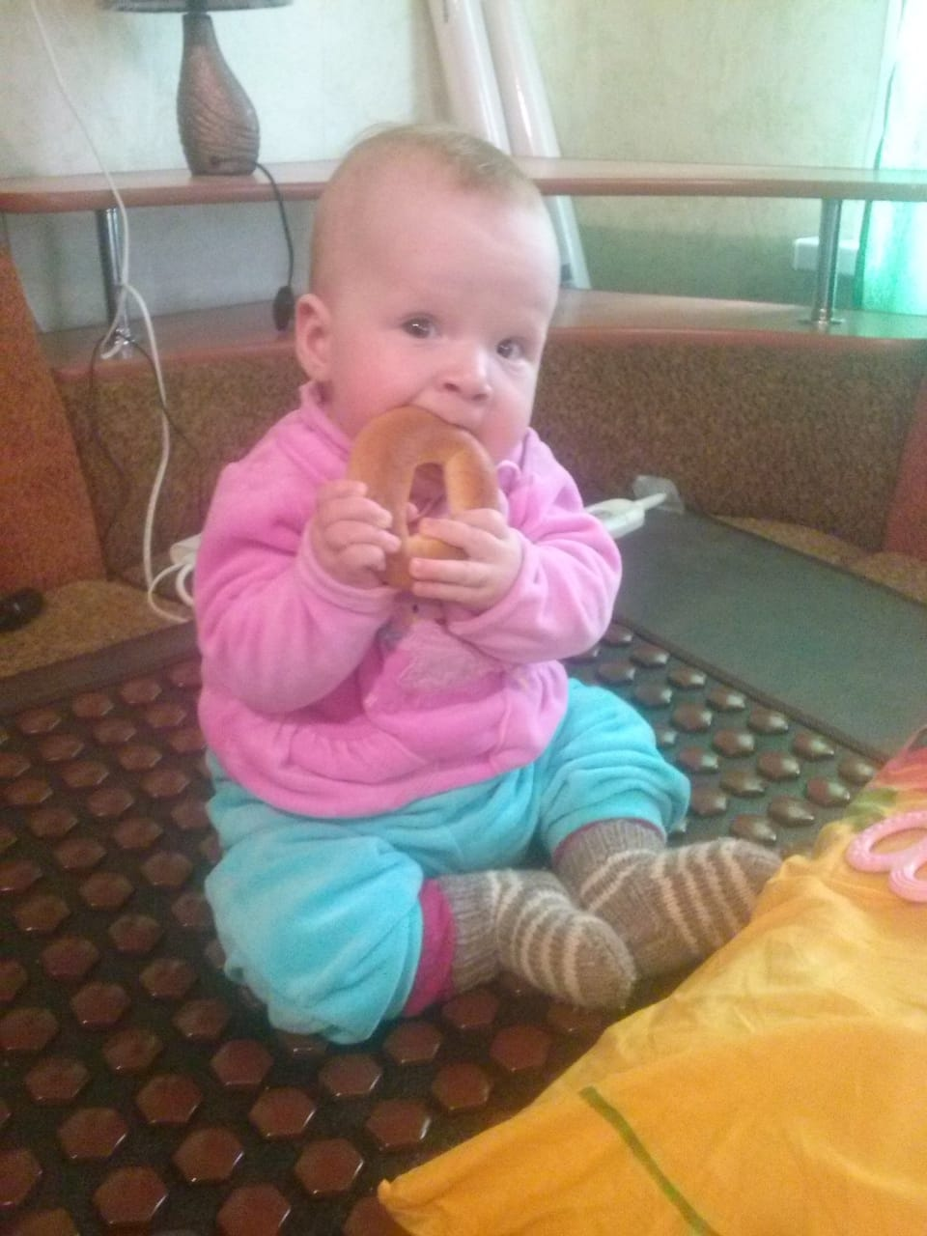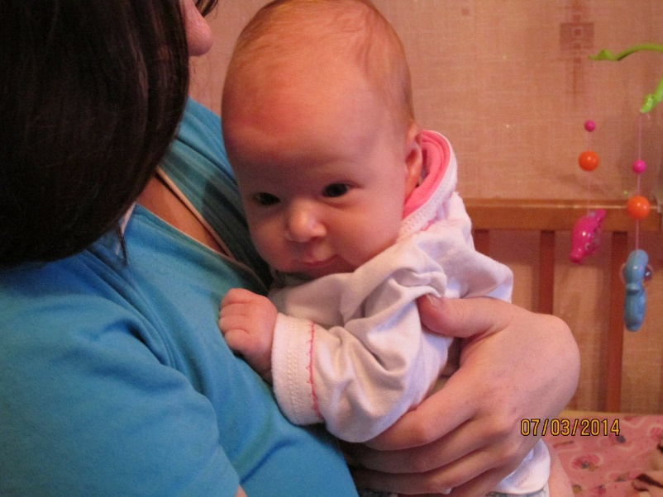

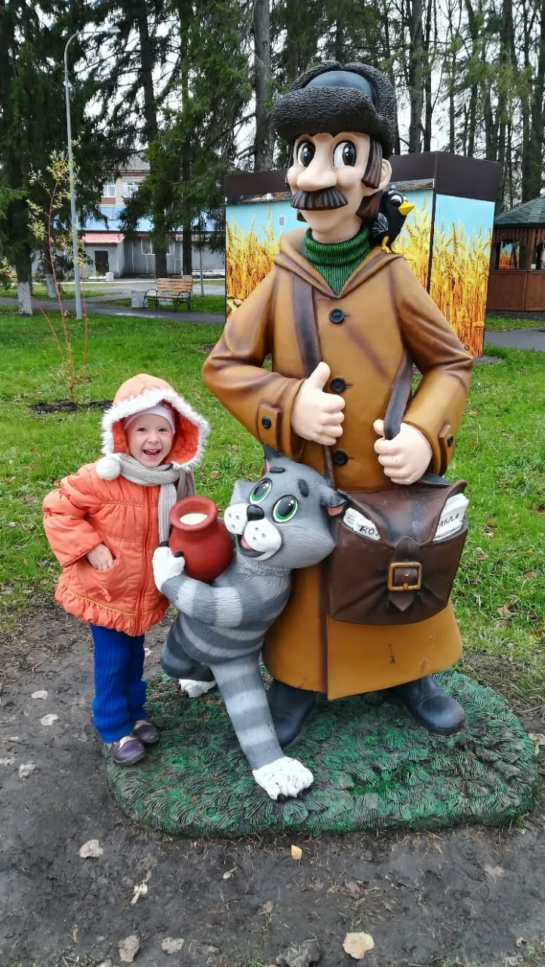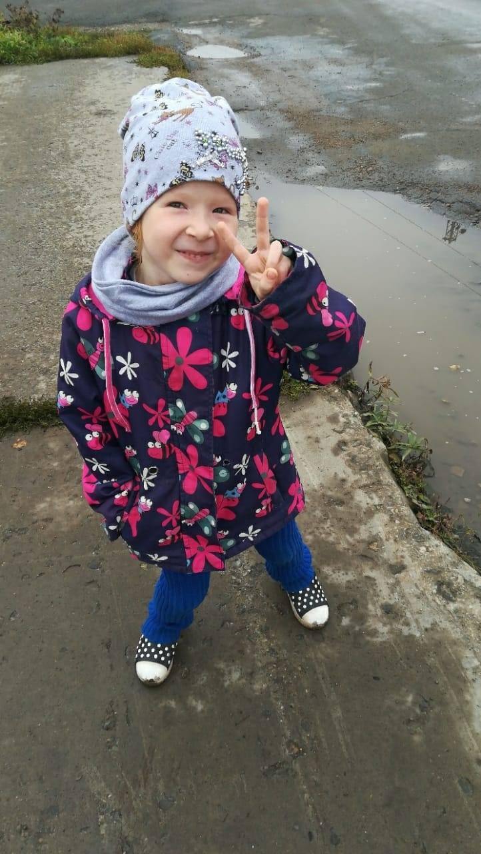
Мое имя в истории
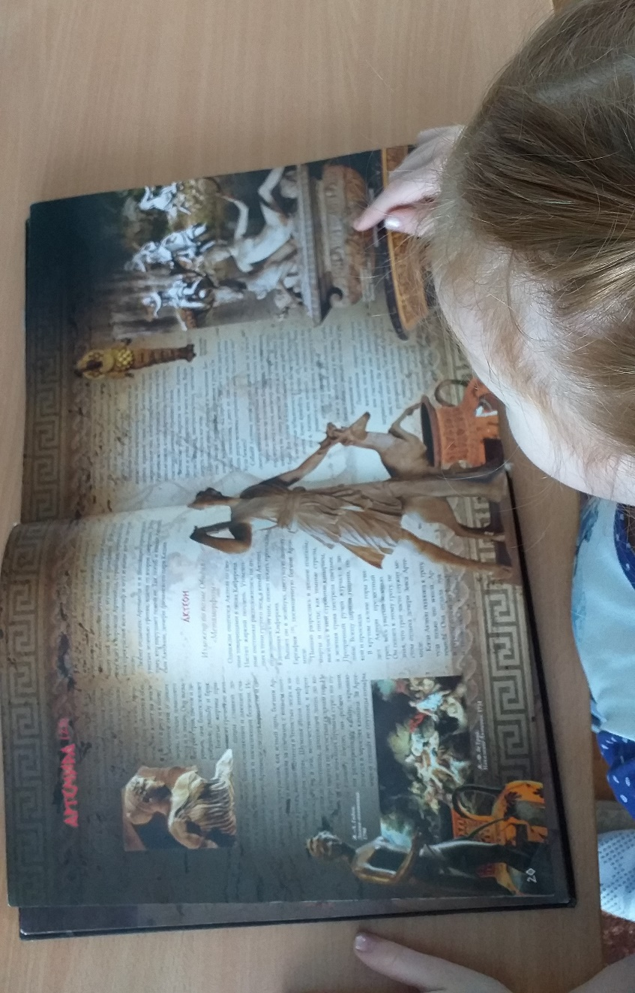
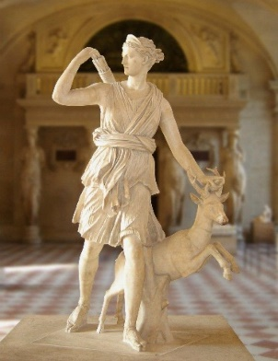
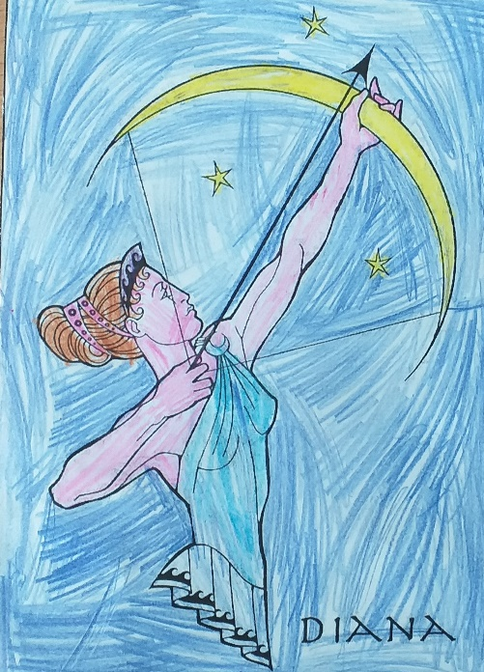
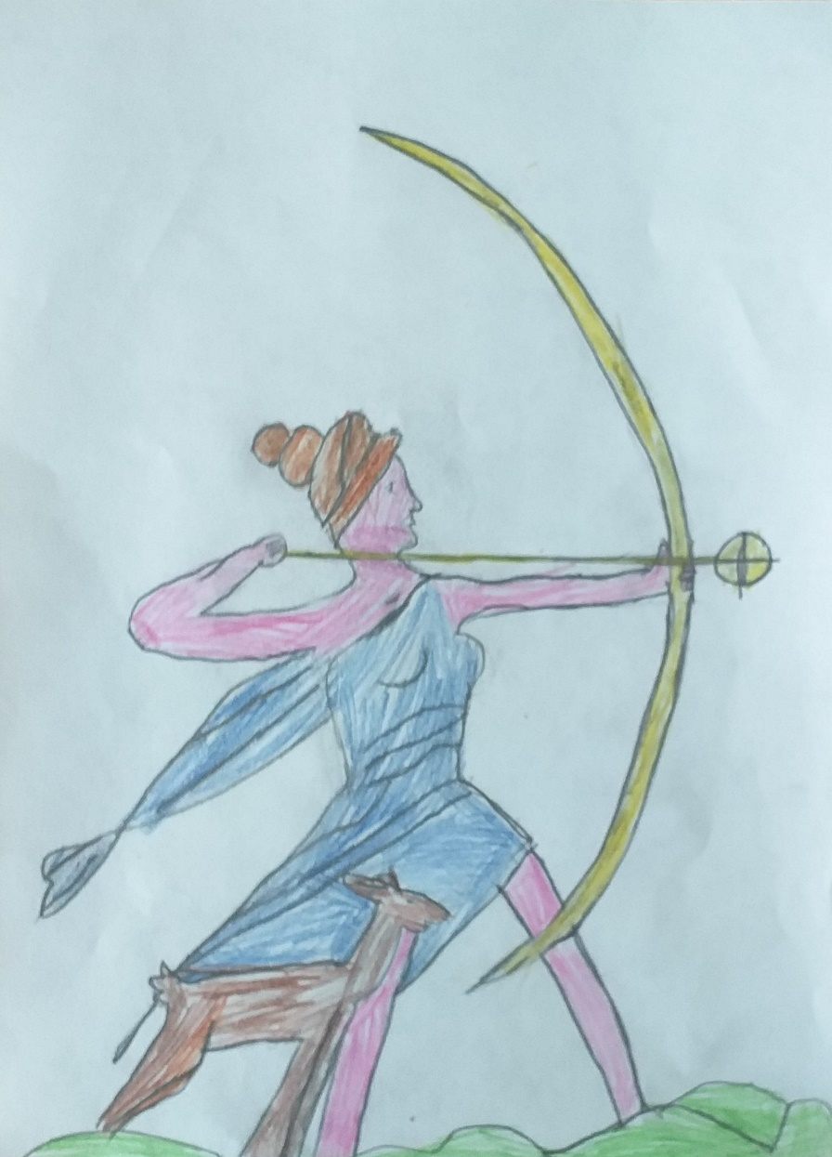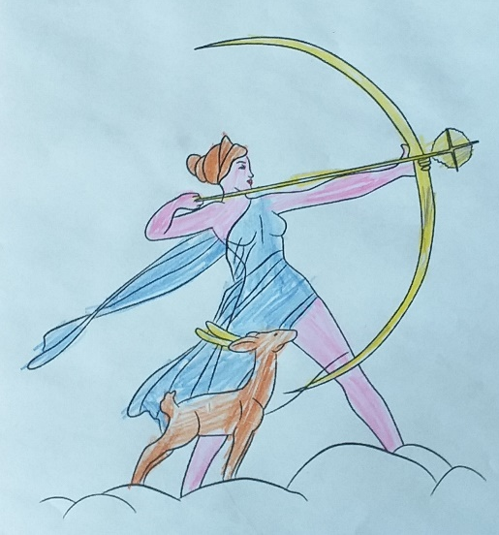
Мамины рассказы
«Рождение Дианы.»
Почти девять лет назад, в небольшом городе Красноуфимске жила маленькая семья: мама, папа и доченька Карина.
Однажды, в канун Нового года, стало Карине скучно одной в свои игрушки играть. И загадала она желание: " Хочу сестрёнку."
И вот спустя год, на следующую зиму ее желание исполнилось, в семье родилась маленькая принцесса, которую назвали Дианочкой.
Карина очень полюбила свою младшую сестрёнку и помогала маме и папе заботится о ней.
Сейчас Диане уже 7 лет, она растет доброй девочкой, очень умная, смелая и красивая. Малышка любит рисовать, заниматься спортом, и уже умеет читать и считать. Диана очень хочет пойти в школу.

«Диана и ее сестрёнки.»
Сейчас Диана и сама старшая сестра, ведь в семье родилась еще одна малышка Вероника. И глядя на Карину, Диана помогает маме с младшей сестрёнкой. Занимает ее играми и рисованием.
Карина, Диана и Вероника очень любят проводить время друг с другом, не смотря на разный возраст. Им нравится устраивать различные шалости и устраивать показ мод. Диана имеет свой взгляд и вкус на современную моду. Она всегда наряжает сестёр и готовит себе одежду в детский сад.
Вот такая самостоятельная девочка растет.

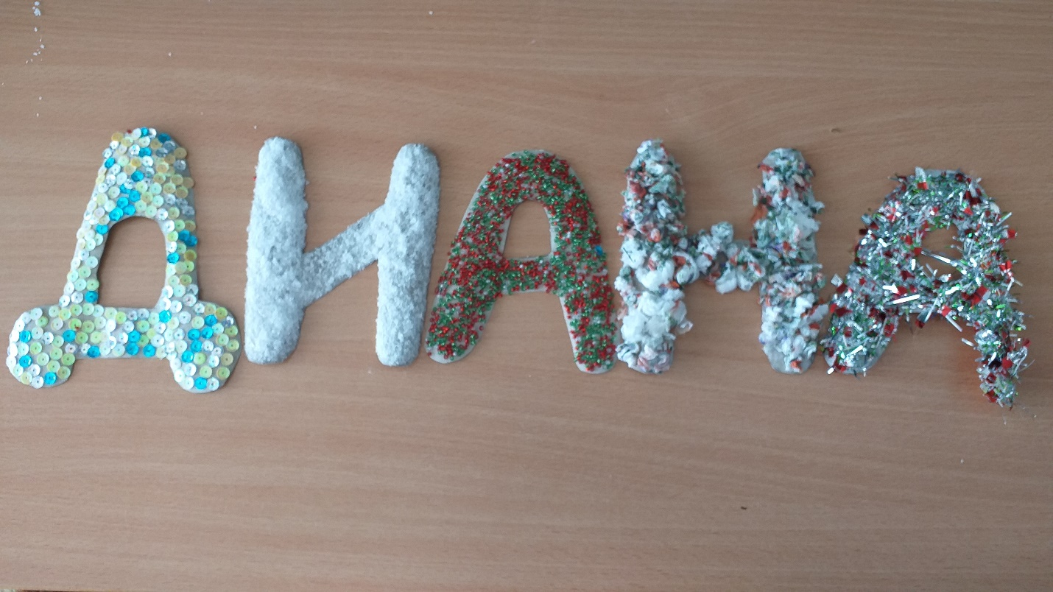

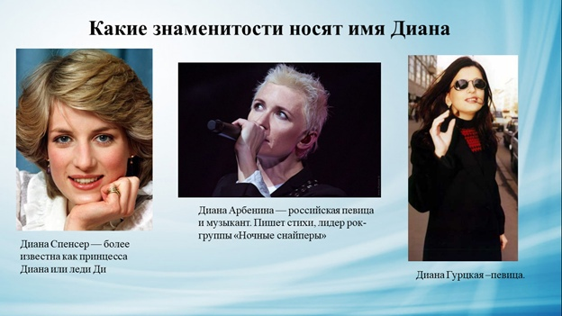

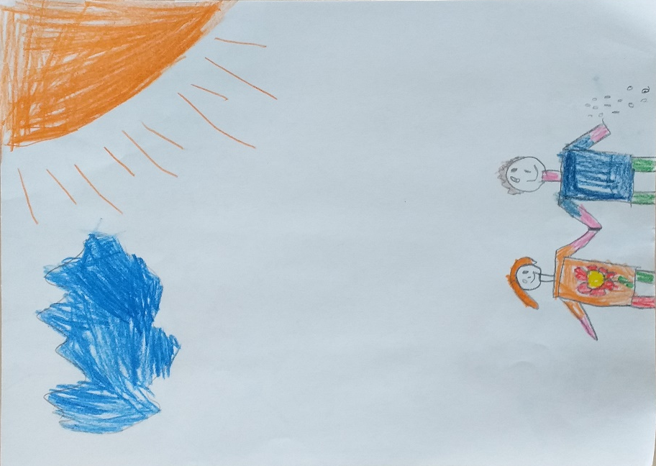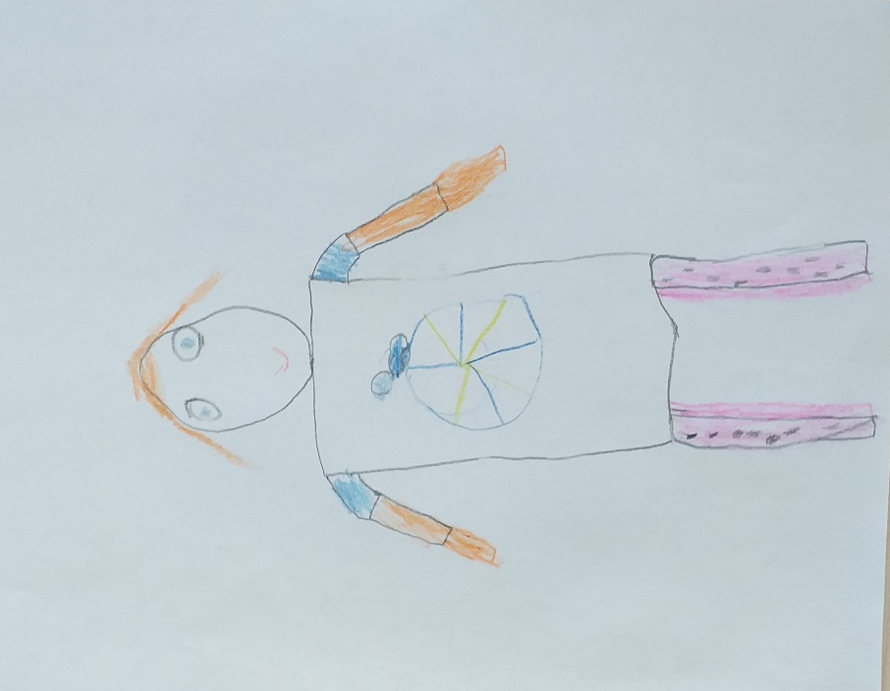
«Диана с Матвеем гуляют.» «Наша Диана» Степа
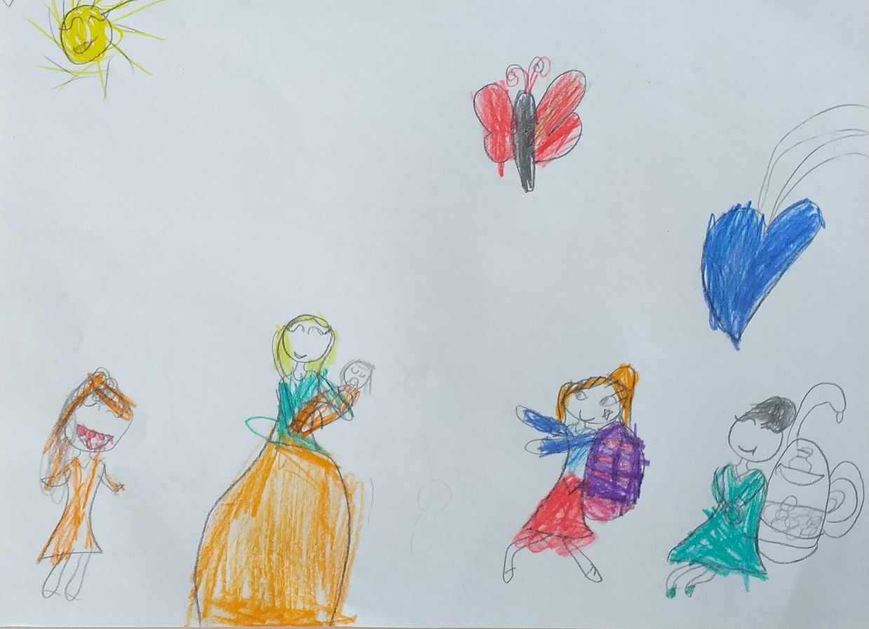
«Диана с девочками гуляют на прогулке» Таня

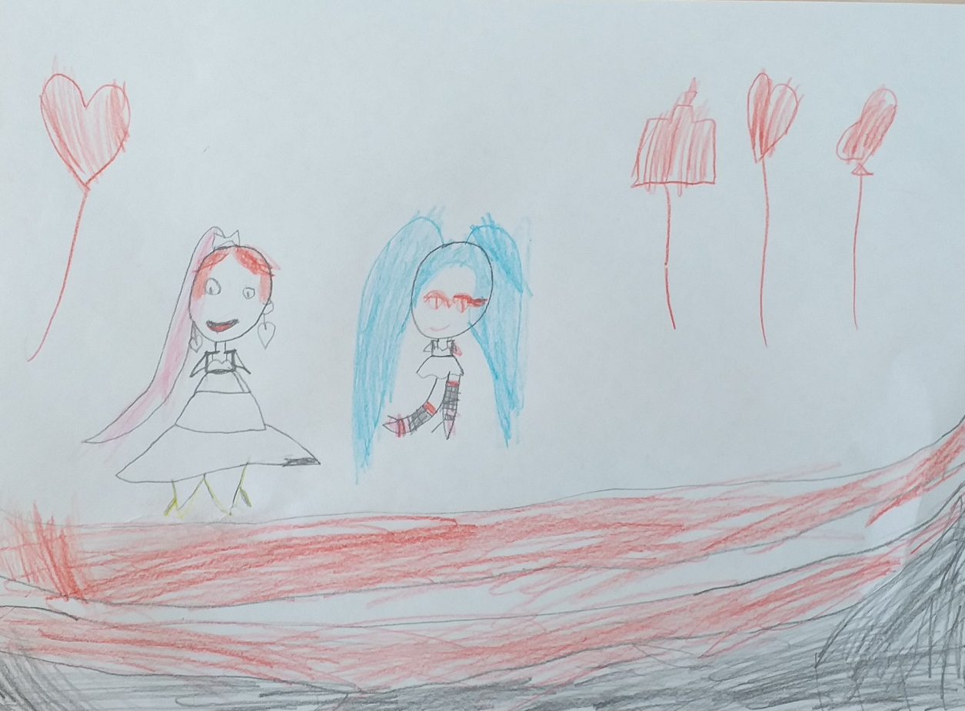
«Соня и Диана».
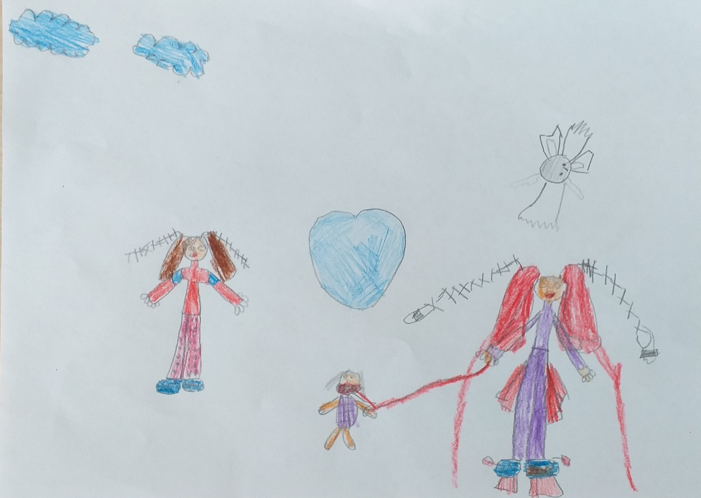
«Игры с подругой» Лиза

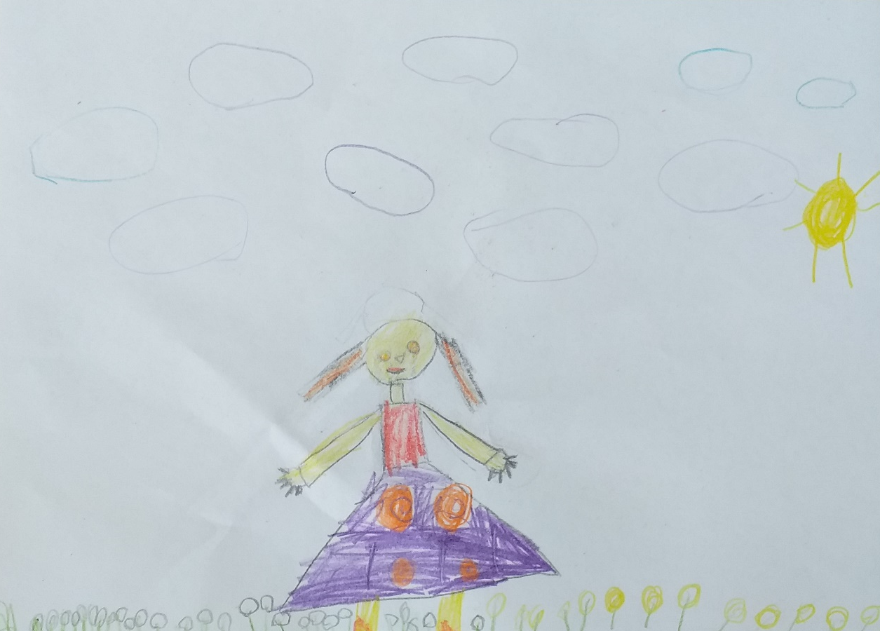
«Диана» Владик

